GÉNÉTIQUE ET ÉVOUTION
Le sujet comporte 3 pages.
Complexification des génomes : transferts horizontaux et endosymbioses
L’apparition de la photosynthèse sur Terre a permis l’enrichissement de l’atmosphère en dioxygène. On trouve cette réaction métabolique dans plusieurs groupes dont les cyanobactéries, des procaryotes dont les premières traces sont datées de 3,8 milliards d’années et les Eucaryotes contenant des chloroplastes, dont les premières traces sont datées entre un et deux milliards d’années.
Montrer que la comparaison des chloroplastes et des cyanobactéries permet de déterminer les mécanismes d’acquisition de la photosynthèse chez les Eucaryotes.
Vous organiserez votre réponse selon une démarche de votre choix intégrant des données issues des documents et les connaissances complémentaires nécessaires.

DOCUMENT 1 – Composition chimique des membranes et forme de l’ADN
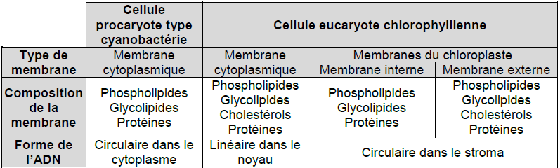
D’après BCPST 1e année, Biologie tout-en-un, P. Peycru, D. Grandperrin et C. Perrier, Dunod

DOCUMENT 2 – Détails de la phagocytose d’une bactérie par une amibe, un unicellulaire eucaryote
Les amibes se nourrissent par phagocytose.
A, B, C et D représentent les étapes de la phagocytose d’une bactérie par une amibe (cellule eucaryote). Il arrive parfois que les bactéries phagocytées ne soient pas digérées.
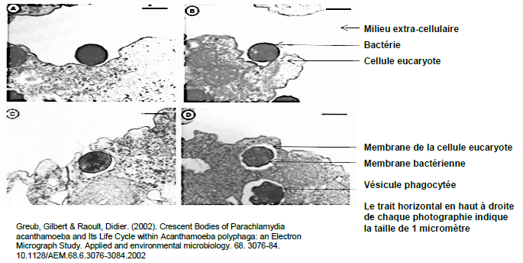
DOCUMENT 3 – Arbre phylogénétique établi à partir de la comparaison du gène de la petite sous-unité ribosomale
Le ribosome joue un rôle dans la synthèse des protéines. On le retrouve dans toutes les cellules. Il est formé de deux sous unités : une grande et une petite.
Chez le maïs (Zae mays), il existe deux types de ribosomes qui diffèrent par leur petite sous-unité:
– La petite sous-unité des ribosomes cytoplasmiques est codée par un gène de l’ADN du noyau ;
– La petite sous-unité des ribosomes du chloroplaste est codée par un gène de l’ADN du chloroplaste.
L’arbre de parenté ci-dessous a été établi en comparant les 2 gènes précédents avec ceux d’autres espèces.
Remarque : dans les procaryotes, on retrouve à la fois les Archéobactéries et les Eubactéries (appelées aussi plus simplement bactéries)
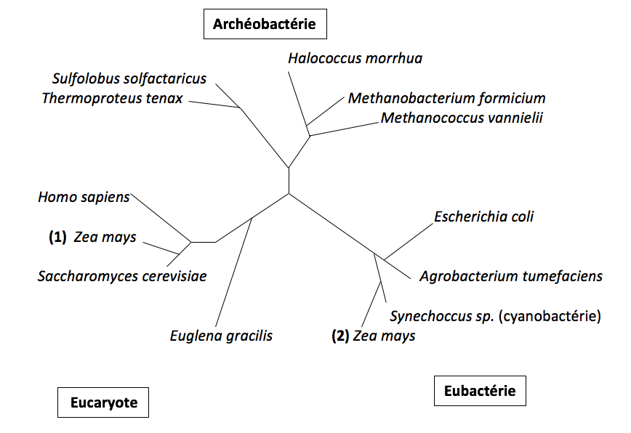
(1) Résultat en prenant en compte l’ADN du noyau
(2) Résultat en prenant en compte l’ADN du chloroplaste
Modifié d’après Médecine/science 2000 ; 16 ; 212-8 L’évolution moléculaire et la révolution génomique, B. Franz Lang, Bruno Paquin, Gertraud Burge

DOCUMENT 4 – La RubisCO, une enzyme clé dans l’entrée du carbone lors de la photosynthèse
La RubisCO est une enzyme localisée dans le stroma des chloroplastes et dans le cytoplasme des cyanobactéries. Elle est constituée de 8 grandes sous-unités (L) et les 8 petites sous-unités (S).
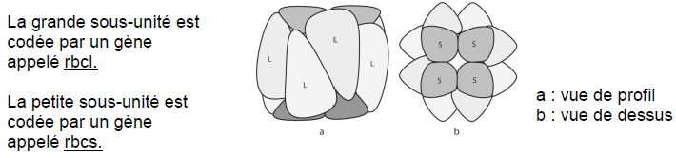
Source : Schéma R Prat, in Morot-Gaudry, Dunod, 2009
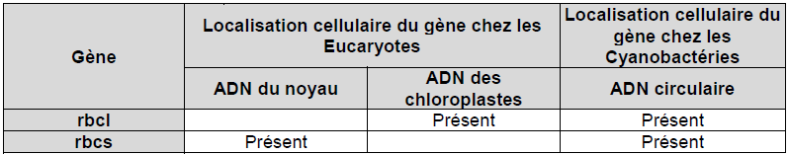
D’après Fernand Vedel. (1986) Bases moléculaires de la diversité des génomes cytoplasmiques chez les Végétaux supérieurs.
Bulletin de la Société Botanique de France. Actualités Botaniques 133:1, pages 53-67.
DOCUMENT 5 – Comparaison de la séquence d’acides aminés de la petite sous-unité de la RubisCO chez différentes espèces
On mesure le pourcentage d’identités des séquences d’acides aminés de la Rubisco chez différentes espèces. On obtient le tableau suivant :
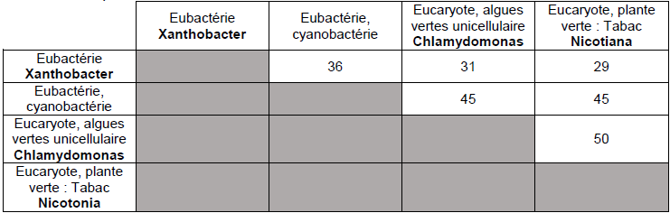
Rampant Horizontal Transfer and Duplication of Rubisco Genes in Eubacteria and PlastidsCharles F. Delwiche’ and Jeflrey D. Palmer Department of Biology, Indiana University, Bloomington
A partir du tableau ci-dessus, l’arbre de parenté suivant a été établi :
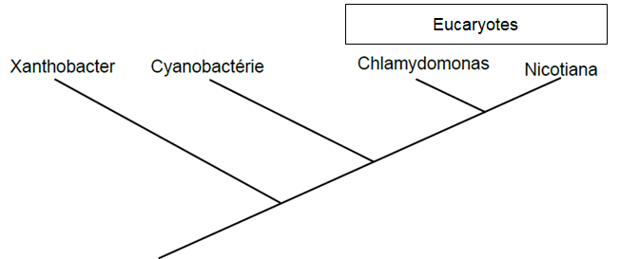

Correction du sujet « Complexification des génomes »
La photosynthèse est une réaction métabolique responsable de l’oxygénation de l’atmosphère. Les cellules eucaryotes possédant des chloroplastes ainsi que les cyanobactéries la réalisent respectivement depuis 3,8 milliards d’années et 1,5 milliards d’années.
Une cellule eucaryote qui effectue la photosynthèse possède donc des chloroplastes. On se demande donc quelle est l’origine de cet organite chez les eucaryotes ? Nous répondrons à cette problématique en étudiant les documents qui nous sont proposés.
PARTIE 1 : Etude des membranes
Document 1 :
Membrane interne du chloroplaste identique à la membrane cytoplasmique de la Cyanobactérie.
Membrane externe du chloroplaste identique à la membrane cytoplasmique de la cellule Eucaryote.
ADN circulaire dans le stroma du chloroplaste identique à l’ADN circulaire de la Cyanobactérie.
Document 2 :
La phagocytose montre que les vésicules possèdent 2 membranes : la membrane interne de la bactérie et la membrane externe d la Cyanobactérie.
Schéma possible de phagocytose
Mise en relation des documents 1 et 2 :
Hypothèse : phagocytose de la Cyanobactérie par une cellule Eucaryote

PARTIE 2 : Génétique
Document 3 :
ADN du noyau proche de celui des cellules Eucaryotes (Homo sapiens, Saccharomyces cerevisiae).
ADN du chloroplaste proche de celui des Cyanobactéries.
- 2 origines pour les 2 sous-unités du ribosome du maïs dont une bactérienne.
Document 4 :
Rubisco :
- 8 grandes sous-unités (rbcl) codées par l’ADN des chloroplastes chez les Eucaryotes et par l’ADN circulaire des Cyanobactéries.
- 8 petites sous-unités (rbcs) codées par l’ADN du noyau chez les Eucaryotes et par l’ADN circulaire des Cyanobactéries.

- 2 origines pour les sous-unités de l’enzyme Rubisco. Cela conforte, à nouveau, notre hypothèse.

Document 5 :
Plus de 20% d’identités entre les séquences d’acides aminés de la Rubisco présente chez des Eubactéries ou des cellules Eucaryotes.
- Donc lien de parenté

Conclusion : Au cours de cette étude nous avons comparé les chloroplastes des Eucaryotes avec ceux des bactéries. L’étude des membranes des chloroplastes des Eucaryotes nous a permis d’émettre l’hypothèse d’une origine endosymbiotique de ces organites : ils seraient issus de la phagocytose de bactéries photosynthétiques (comme des Cyanobactéries) par les cellules Eucaryotes primitives, il y a 1 à 2 milliards d’année. Ensuite, l’étude de l’ADN des sous-unités ribosomiques des chloroplastes nous a montré que cette ADN avait une origine bactérienne. Enfin, des protéines indispensables à la photosynthèse, telle que la RubisCO, ont un degré de similitude élevé entre les cyanobactéries et les eucaryotes, montrant ainsi une parenté étroite. Nous pouvons donc conclure que l’origine des chloroplastes chez les eucaryotes provient d’une endosymbiose avec des cyanobactéries. L’acquisition de ces organites a donc permis le développement du métabolisme photosynthétique chez les eucaryotes qui les possèdent.
L’acquisition de la photosynthèse chez les Eucaryotes provient d’une endosymbiose d’une bactérie par une cellule Eucaryote puis d’un transfert de gênes horizontal.
Cela a donné la capacité aux cellules réceptrices d’être pourvues de chloroplastes et de réaliser la photosynthèse en particulier avec l’apparition d’une nouvelle enzyme : la Rubisco

